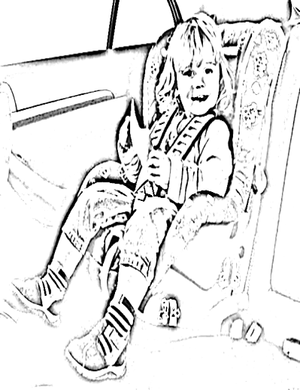**Памятка для родителей.**

**«Ребенок в машине!»**

Более 50% детей, погибших в дорожно-транспортных происшествиях, погибли в салоне автомобиля. Ребенок в случае столкновения не защищен вообще. А ведь и вы сами, наверное, неоднократно видели, как некоторые родители позволяли ребенку во время движения стоять между креслами, свободно перемещаться по салону. Он зачастую мешает водителю смотреть в зеркало заднего вида, отвлекает, может самостоятельно открыть дверь или окно. При столкновении или резком торможении именно малыш принимает на себя первый удар и летит в лобовое стекло либо травмируется о панель приборов.

**Во всем мире для безопасности маленьких пассажиров используют специальные** **автокресла.**

* Пристегивать ремнем безопасности ребенка обязательно.
* На переднем сидении легкового автомобиля перевозить несовершеннолетнего ребенка без использования автокресла запрещается.
* Запрещается также перевозить детей на коленях у водителя, у пассажира на переднем сиденье.

Зачем же рисковать жизнью собственного ребенка? Не проще ли купить автокресло?

Сейчас выбор детских автокресел очень большой. После приобретения автокресла не стесняйтесь обратиться за помощью к представителям торговой организации. Попросите объяснить принцип использования кресла и даже помочь вам его установить. Закрепите автокресло соответствующим образом. Помните, инспекторы ГАИ имеют право проверять, как закреплено автокресло и пристегнут ли ребенок ремнем безопасности. В случае, если эти пункты не соответствуют нормам, налагается штраф.

**Можно ли оставлять ребенка одного в машине?**

В ПДД конкретно эта ситуация не отражена. Но зачем рисковать, оставляя ребенка в машине одного?! Было много случаев, когда такое родительское поведение стоило дорого. Дети любознательны и непоседливы. Самостоятельно открывают двери, стекла, могут снять авто с ручного тормоза. В конце концов, автомобили угоняют даже вместе с ребенком, и тогда в заложниках остаются дети!

**Не рискуйте, возьмите ребенка с собой и закройте автомобиль!**